2023125Z2K12

如图所示，在水平地面上固定一倾角*θ*＝37°、表面光滑的斜面体，物体A以*v*1＝6 m/s的初速度沿斜面上滑，同时在物体A的正上方，有一物体B以某一初速度水平抛出。物体A恰好可以上滑到最高点，此时物体A恰好被物体B击中。A、B均可看成质点，不计空气阻力，sin 37°＝0.6，cos 37°＝0.8，*g*取10 m/s2。求：

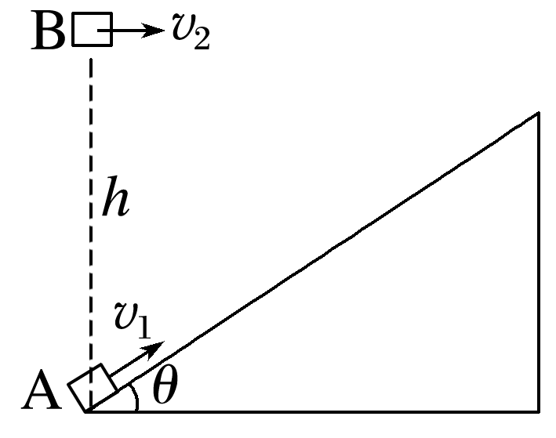

(1)物体A上滑到最高点所用的时间；

(2)物体B抛出时的初速度*v*2的大小；

(3)物体A、B间初始位置的高度差*h*。